CH341A编程器-NeoProgrammer软件-OTP读写教程
[复制链接]

电梯直达
1#
发表于 2022-1-1 01:50 | 只看该作者 |只看大图
本帖最后由 Alangoa 于 2023-3-26 13:27 编辑
支持土豪金CH341A绿板、黑板编程器，下载解压直接打开就可以了！
NeoProgrammer-2.2.0.10最新版
软件来自吾爱大神，感谢protech的汉化包！
下载地址：https://www.52pojie.cn/thread-1375370-1-1.html
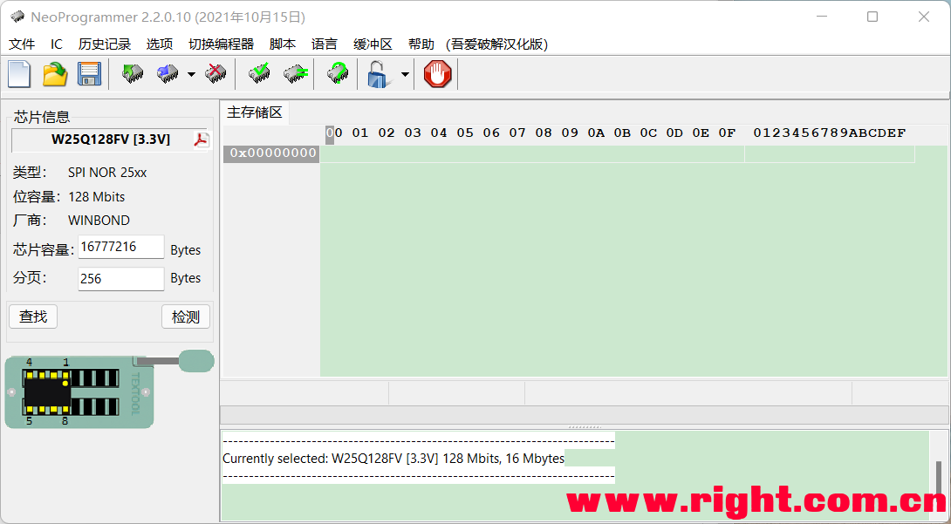
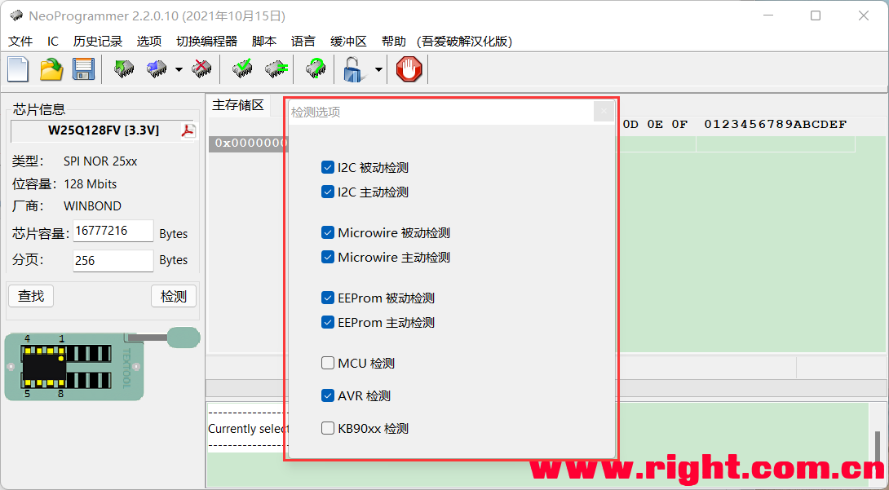
修改后的全量汉化包如图
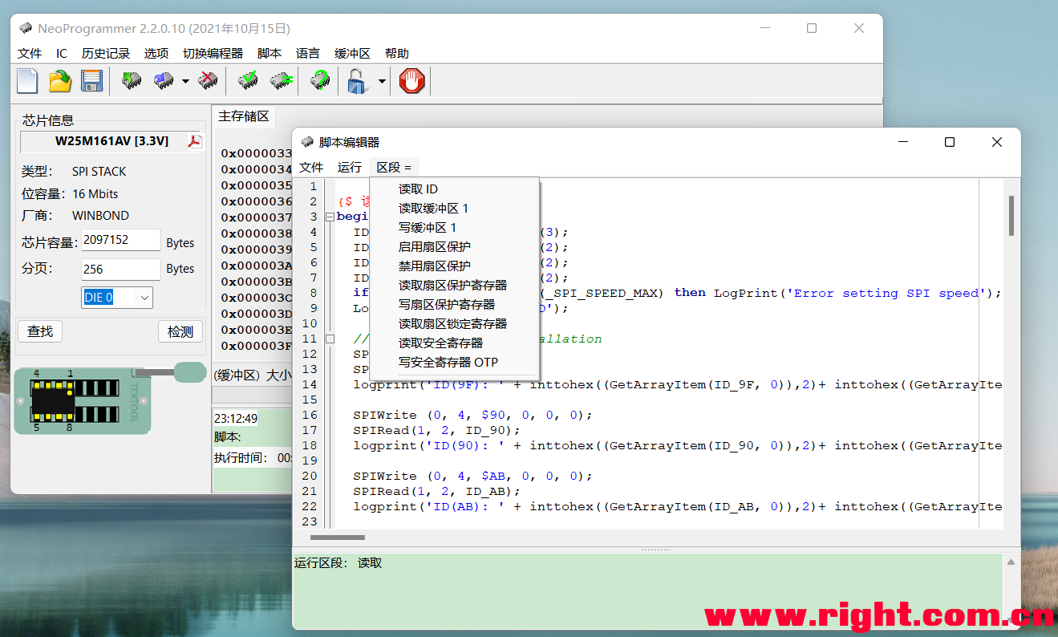
脚本区段全汉化、运行看的明白，去掉吾爱破解论坛字眼等等！
下载链接：https://pan.baidu.com/s/1VKqqV_bYwEPruI1u8v1BoA 提取码：1z0i
OTP读写教程：
1、下载文件后，OTP数据文件夹这个这个文件夹里面。
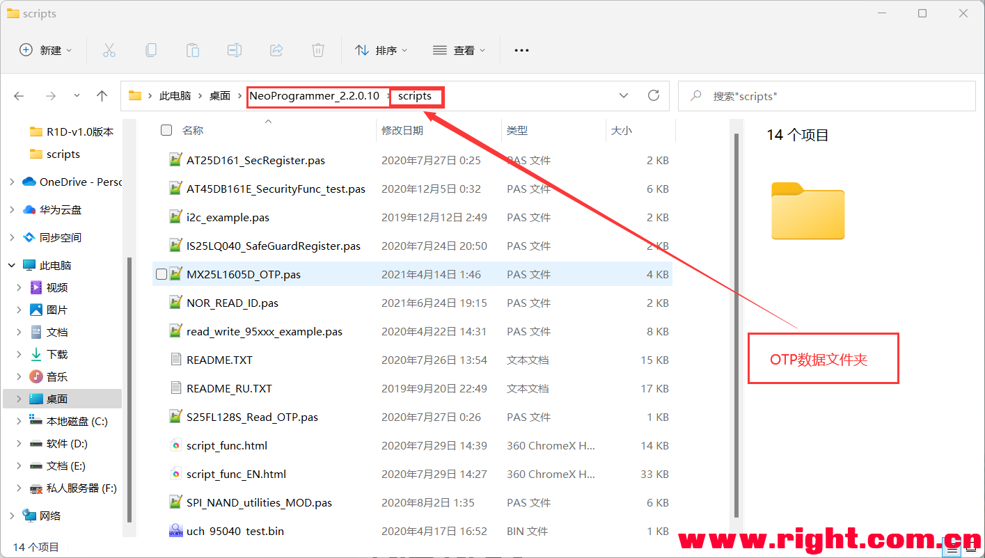
2、打开脚本-->文件-->打开脚本。
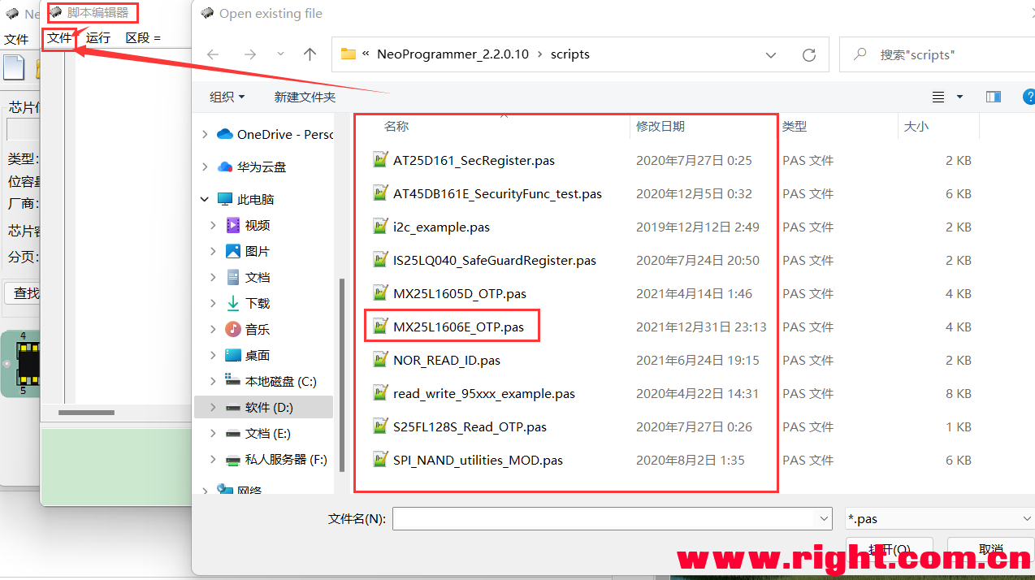
3、选择你的OTP分区数据文件，后缀名为 .PAS 的文件。
4、PAS文件是在NeoProgramme是可以运行的文件脚本的，同时如果你知道OTP文件的字节的话，可以编辑修改，就像图中的 MX25L1606E_OTP.PAS 文件是我知道otp的大小的字节进行修改的！
MX25L1606E 下载地址：链接：https://pan.baidu.com/s/1ON4eUb3SYW2EGAbzl3__ig
提取码：eyco
MX25L1606E 中文下载地址：链接：https://pan.baidu.com/s/1I0RnpLnGzjKQhTPyPwrkFQ 提取码：vg8v
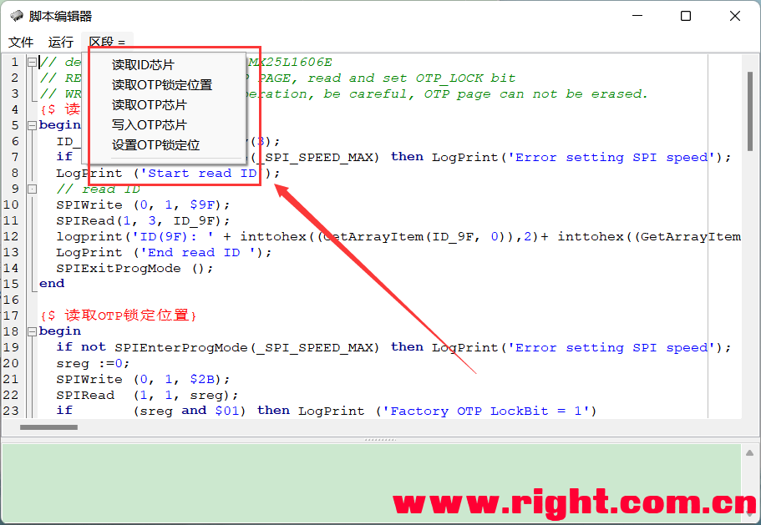
这个可以刷NR285G的OTP的加密区
比如NR285G的加密区16进制代码为：
03 17 00 02 04 09 00 00 10 10 4C 02 00 01 04 00 04 00 09 01 09 05 00 00 07 00 03 01
前面都是加密数据，后面需要自己添加FF加满就好了！
5、要么直接打开文件，然后 区段指令：
先 READ_OTP_PAGE-->运行
后 WRITE_OTP_PAGE-->运行
再 SET_OTP_LOCK_BIT-->运行
最后 YES -->确定就好（注意区分大小写的）
链接：https://pan.baidu.com/s/1SFrEnp9N7CDMuQ4HUBS4wg
提取码：tcki
最后为校验OTP是否刷入成功可以
先 READ_OTP_PAGE-->运行
看看是否和文中的16进制代码一致即可！
一旦OTP锁定了，就不能修改，注意！
更新说明：2023.3.26
注意:
芯片OTP区必须是没用过的, OTP区是一次性的, 已有数据的为用过的, 不能写, 不能擦.
烧写完成后, 记得将选项改回Main Memory, 避免以后写芯片 误写 不需要写OTP数据区的芯片.
每个闪存的otp分区都不一样的，注意，不一定都是通用的！
附加：GD25LB64C - GD25LB 系列 NOR Flash 的OTP脚本，已经验证成功了！
链接：https://pan.baidu.com/s/1xHJAfpUFFR6b6pUx6tmiPw?pwd=c4k1 提取码：c4k1
6、再者可以用正版的CH341A软件更方便，这个只是一个教程而已，只为方便、多种方法和技巧！
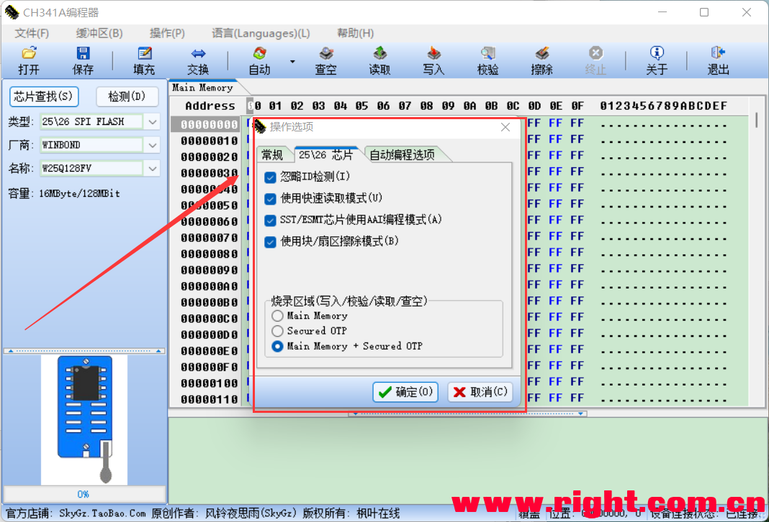
CH341A软件1.34特权版本：
https://www.right.com.cn/forum/thread-8221866-1-1.html
这个更加简单明了，
刷NR285G我的帖子有教程！
ch341a编程器读写emmc, RT809F编程器, rt809f在线读写例子, 自制eprom编程器, ch341a编程器使用教程, ch341a编程器读写emmc, RT809F编程器, 下载, 编程器, 汉化, CH341A, 软件
回复
使用道具 举报
yanzihui | 推荐  发表于 2022-1-1 10:23 | 只看该作者  本帖最后由 yanzihui 于 2022-1-1 10:27 编辑  别玩V1版的NR286G啦，NR255GV2版改成nr86ge功能强大很多，nr286ge是巅峰产品。
 | 我的恩山、我的无线 The best wifi forum is right here.
回复支持反对
使用道具 举报

songasl1 |  | 推荐  发表于 2022-3-13 18:49 | 只看该作者  矮油、、非常感谢楼主的分享!支持...
 |  | 我的恩山、我的无线 The best wifi forum is right here.
回复支持反对
使用道具 举报
wenrz | 推荐  发表于 2022-6-23 11:10 | 只看该作者  ddddddddddddddddddddddddddd
 | 我的恩山、我的无线 The best wifi forum is right here.
回复支持反对
使用道具 举报

chujunliang |  | 3#  发表于 2022-1-2 17:29 | 只看该作者  多谢soybean楼主分享
 |  | 我的恩山、我的无线 The best wifi forum is right here.
回复支持反对
使用道具 举报
qbh | 4#  发表于 2022-1-10 08:33 | 只看该作者  学习了！！！！！！！！！！！11
 | 我的恩山、我的无线 The best wifi forum is right here.
回复支持反对
使用道具 举报

1511951677 |  | 5#  发表于 2022-2-3 21:50 | 只看该作者  看完顶一顶
 |  | 我的恩山、我的无线 The best wifi forum is right here.
回复支持反对
使用道具 举报
yoq | 6#  发表于 2022-2-13 20:37 | 只看该作者  谢谢分享
 | 我的恩山、我的无线 The best wifi forum is right here.
回复支持反对
使用道具 举报

ydtj | 7#  发表于 2022-2-13 21:17 | 只看该作者  看看学习一下
 | 我的恩山、我的无线 The best wifi forum is right here.
回复支持反对
使用道具 举报
thsoft | 8#  发表于 2022-2-15 19:59 | 只看该作者  前来学习，收藏了。嘻嘻嘻
 | 我的恩山、我的无线 The best wifi forum is right here.
回复支持反对
使用道具 举报

-天下第一 | 9#  发表于 2022-2-24 20:07 | 只看该作者  回复学习刷新otp
 | 我的恩山、我的无线 The best wifi forum is right here.
回复支持反对
使用道具 举报
 | 我的恩山、我的无线 The best wifi forum is right here.
回复支持反对
使用道具 举报

8191 | 12#  发表于 2022-3-31 21:26 | 只看该作者  学习了，谢谢楼主的方法。
 | 我的恩山、我的无线 The best wifi forum is right here.
回复支持反对
使用道具 举报
zycxjl | 13#  发表于 2022-4-5 21:27 | 只看该作者  看看，应该叼炸天。
 | 我的恩山、我的无线 The best wifi forum is right here.
回复支持反对
使用道具 举报

top121 | 14#  发表于 2022-4-26 22:12 | 只看该作者  感谢分享。
 | 我的恩山、我的无线 The best wifi forum is right here.
回复支持反对
使用道具 举报
3745657 | 15#  发表于 2022-4-27 14:14 | 只看该作者  这都要隐藏啊……
 | 我的恩山、我的无线 The best wifi forum is right here.

